Trần Vũ Minh Quang – 0317467 -67CS
Lab 1: Làm quen với Linux – môi trường GUI ( giao diện đồ họa )
Tài khoản sudoer theo tên: tranvuminhquang

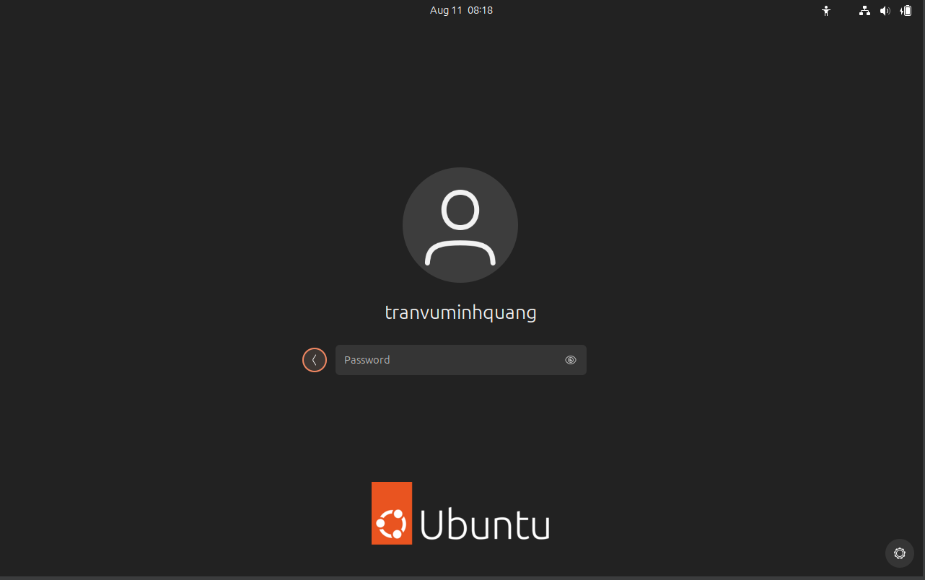

I – Thao tác với tài khoản sudoer
Câu 1:
Thanh Launcher góc trái màn hình là dải biểu tượng dọc chứa các shortcut (lối tắt) đến các ứng dụng thường dùng.

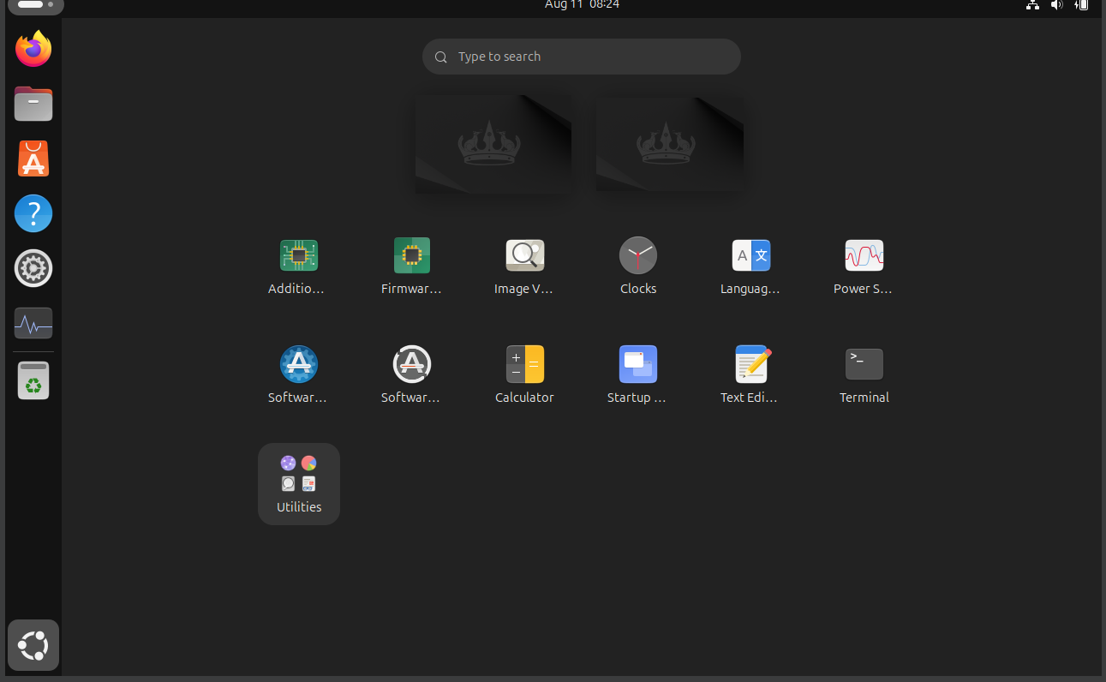

Chức năng chính:
Chứa các shortcut
Hiển thị ứng dụng đang chạy
Cho phép ghim/bỏ ghim ứng dụng
Kéo-thả file, thư mục vào ứng dụng để mở nhanh
Có thể coi Launcher giống như Taskbar + Dock của Windows/Mac
Các chương trình có trên Shortcut và chức năng:
- Firefox – Trình duyệt web, dùng để truy cập Internet, tìm kiếm thông tin, vào mạng xã hội, xem video…
- Files (Nautilus) – Trình quản lý tệp và thư mục, cho phép duyệt, mở, sao chép, di chuyển, xóa tệp, và truy cập các ổ đĩa.
- Ubuntu Software – Kho phần mềm của Ubuntu, dùng để tìm, cài đặt, cập nhật hoặc gỡ bỏ ứng dụng.
- Help – Tài liệu hướng dẫn và trợ giúp về Ubuntu, giải thích các tính năng và cách sử dụng.
- Terminal – Cửa sổ dòng lệnh, cho phép nhập lệnh Linux để quản lý hệ thống, cài phần mềm, xử lý tệp, và chạy script.
- Settings – Công cụ cài đặt hệ thống: cấu hình mạng, tài khoản, hiển thị, âm thanh, bàn phím, bảo mật…
- Trash – Thùng rác, chứa các tệp/thư mục đã xóa, cho phép khôi phục hoặc xóa vĩnh viễn.
Câu 2 :
Dùng Dash để mở chương trình quản lý Files
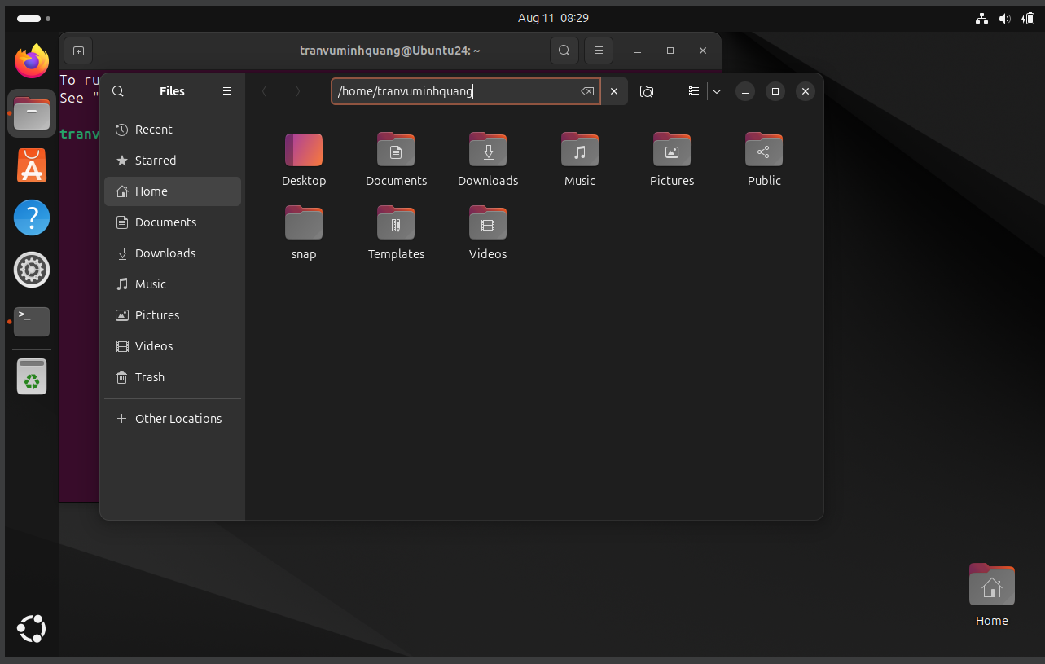

Các thư mục hiển thị : Desktop, Documents, Downloads, Music, Pictures, Public, snap, Templates, Videos
Đường dẫn tuyệt đối:
Desktop: /home/tranvuminhquang/Desktop
Documents: /home/tranvuminhquang/Documents
Downloads: /home/tranvuminhquang/Downloads
Music: /home/tranvuminhquang/Music
Pictures: /home/tranvuminhquang/Pictures
Public: /home/tranvuminhquang/Public
Snap: /home/tranvuminhquang/snap
Templates: /home/tranvuminhquang/Templates
Videos: /home/tranvuminhquang/Videos

Câu 3:

Câu 4 :
Trong Ubuntu Files (Nautilus), “Computer” không phải là một thư mục riêng, mà là cách gọi thư mục gốc / của hệ thống.
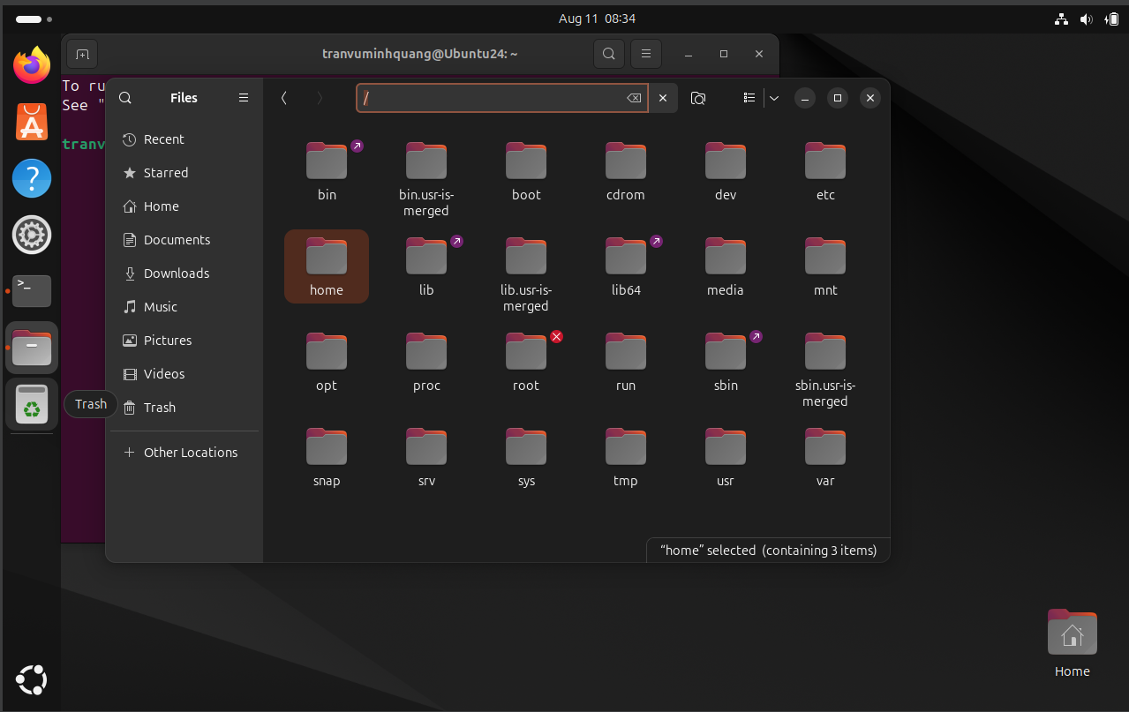
Tên thư mục | Đường dẫn tuyệt đối | Chức năng chính
bin | /bin | Chứa các lệnh và chương trình hệ thống cơ bản (binary executables).
boot | /boot | Chứa các tệp khởi động hệ thống (kernel, bootloader).
dev | /dev | Chứa các tệp đại diện cho thiết bị (device files).
etc | /etc | Chứa tệp cấu hình hệ thống.
home | /home | Chứa thư mục cá nhân của các người dùng.
lib | /lib | Chứa thư viện hệ thống cho các chương trình trong /bin và /sbin.
lib64 | /lib64 | Thư viện cho hệ thống 64-bit.
media | /media | Nơi tự động mount các thiết bị ngoài (USB, ổ cứng gắn ngoài…).
mnt | /mnt | Nơi mount tạm thời các thiết bị/thư mục.
opt | /opt | Chứa các phần mềm bổ sung cài đặt thủ công.
proc | /proc | Hệ thống tệp ảo chứa thông tin tiến trình và kernel.
root | /root | Thư mục cá nhân của tài khoản root.
run | /run | Chứa dữ liệu runtime (khi hệ thống đang chạy).
sbin | /sbin | Chứa các chương trình hệ thống cho quản trị viên.
srv | /srv | Dữ liệu cho các dịch vụ máy chủ (server services).
sys | /sys | Hệ thống tệp ảo chứa thông tin thiết bị và kernel.
tmp | /tmp | Thư mục chứa dữ liệu tạm thời.
usr | /usr | Chứa chương trình, thư viện và tài liệu của người dùng.
var | /var | Chứa dữ liệu thay đổi thường xuyên (log, mail, spool…).
Các thư mục có dấu mũi tên tím nhỏ ở góc: là biểu tượng liên kết trong Linux, nghĩa là thư mục đó không phải thư mục thật, mà chỉ là một đường dẫn trỏ tới nơi khác trong hệ thống.
Các thư mục có dấu X đỏ trên thư mục báo rằng không có quyền truy cập với tài khoản hiện tại. Ví dụ thư mục root chỉ có thể mở bằng quyền root hoặc sudo

Câu 5 :
Các thư mục có thể tạo file (có quyền ghi)
- /home – Chứa thư mục người dùng, bạn có quyền trong /home/<username>.
- /tmp – Thư mục tạm, ai cũng có thể ghi tạm thời.
- /media và /mnt – Nếu đã mount thiết bị và được cấp quyền.
- /var/tmp – Một số thư mục con trong /var (như /var/tmp) cho phép ghi.
Các thư mục không thể tạo file (không có quyền ghi với user thường)
- /bin, /boot, /dev, /etc, /lib, /lib64, /proc, /root, /run, /sbin, /srv, /sys, /usr, /var (đa số thư mục con của /var), v.v.
- Đây là thư mục hệ thống, chỉ root mới được chỉnh sửa.
Ubuntu thể hiện thế nào khi không tạo được file
- Nếu thao tác bằng Files:
  - Biểu tượng ổ khóa trên thư mục.
  - Khi nhấn chuột phải chọn New Document → mục này bị mờ (disabled).
  - Hoặc hiện thông báo “You do not have permission to create this file in this location”.
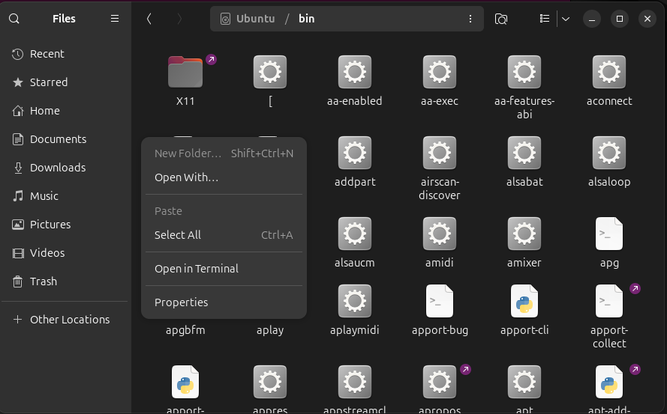
- Nếu thao tác bằng Terminal:
  - Lệnh touch TaiLieu.docx sẽ báo: touch: cannot touch 'TaiLieu.docx': Permission denied
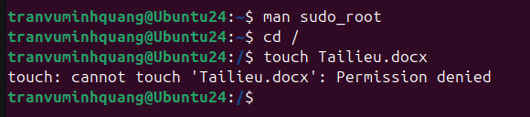
Câu 6
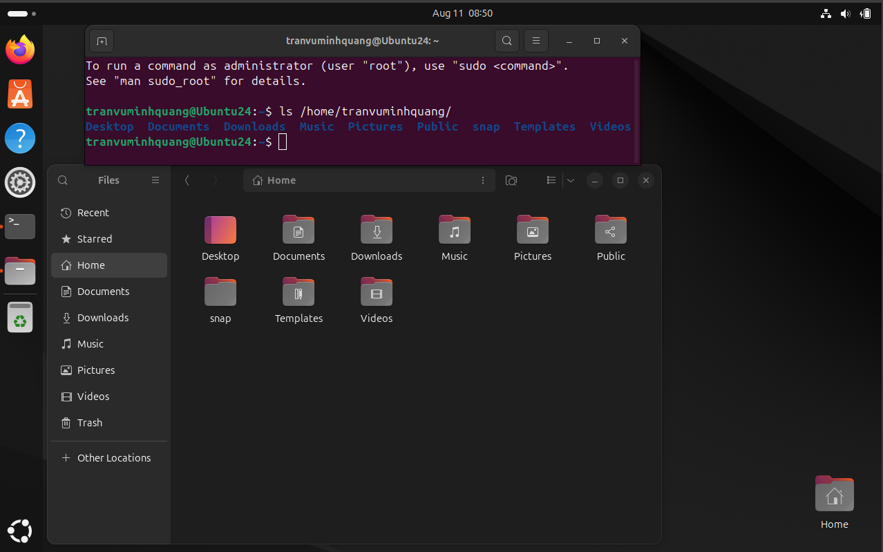

Câu 7 :

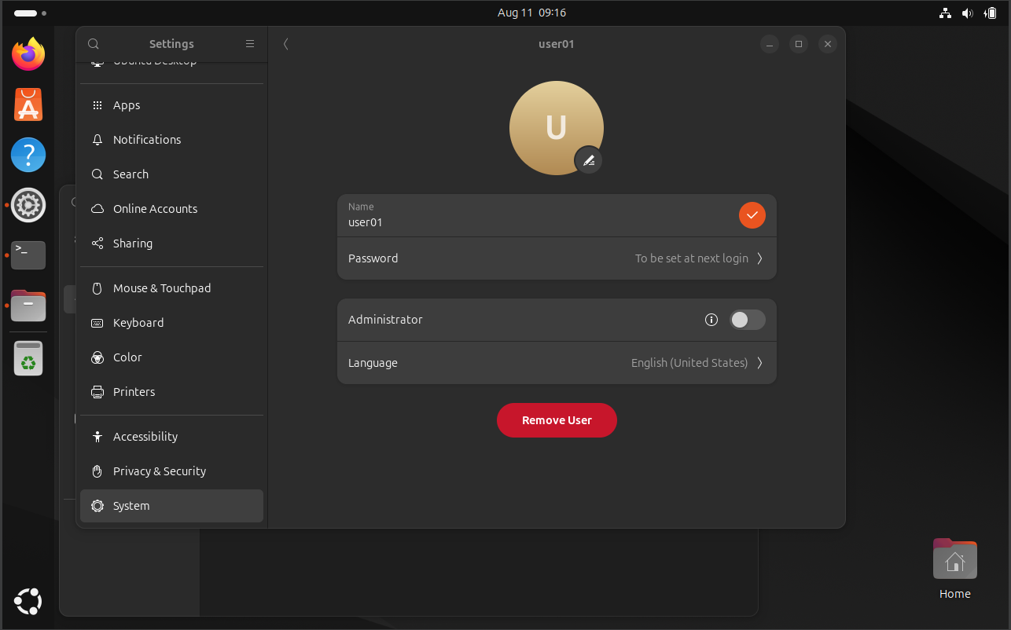

Câu 8 :

Câu 9 :
Mở cửa sổ Terminal rồi chuyển màu chữ thành màu đỏ và màu nền thành màu vàng. Chuyển mức độ trong suốt (Transparent) của Terminal thành 50%. Chuyển đổi nền Terminal thành dạng hình ảnh
- Chuyển màu chữ thành màu đỏ và màu nền thành màu vàng
Vào Terminal, chọn Menu, chọn Preferences
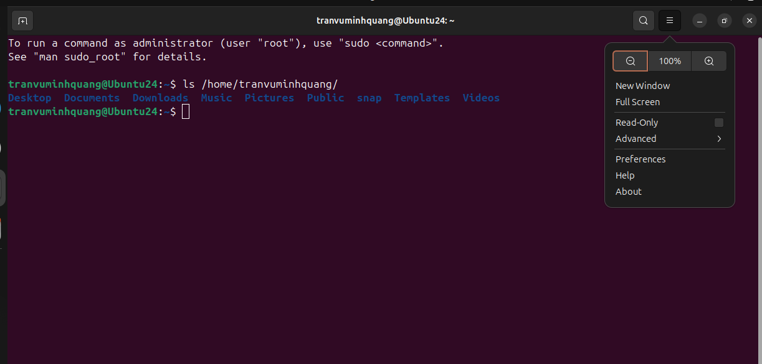

Vào phần Unnamed (Profile đang sử dụng), chuyển sang phần Colors
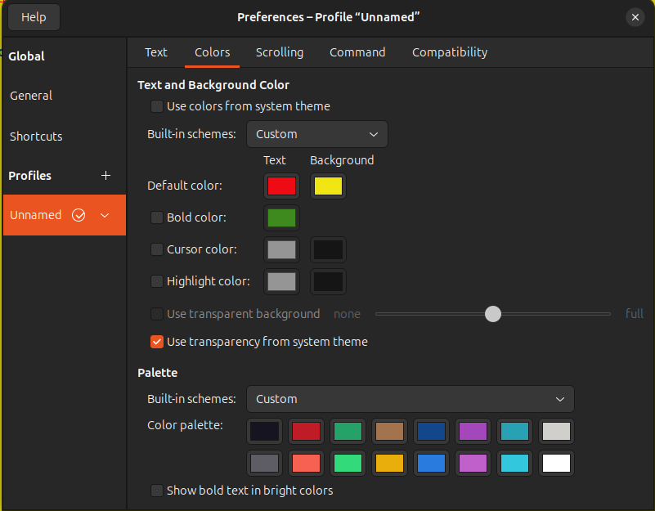
Bỏ tích khỏi ô “Use colors from system theme” sau đó xuống phần dưới chọn màu yêu thích cho Text và Background
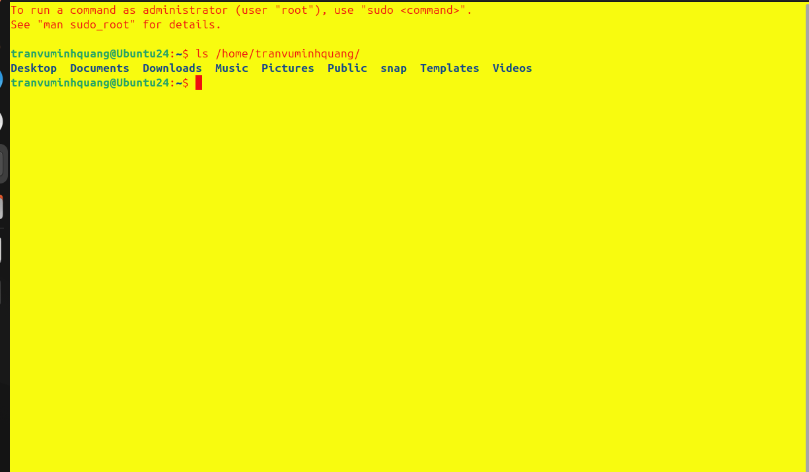

Câu 10
Vào Setting, chọn Privacy & Security vào phần Screen Lock và và chọn Black Screen Delay thành Never đồng thời bỏ chọn Automatic Screen lock
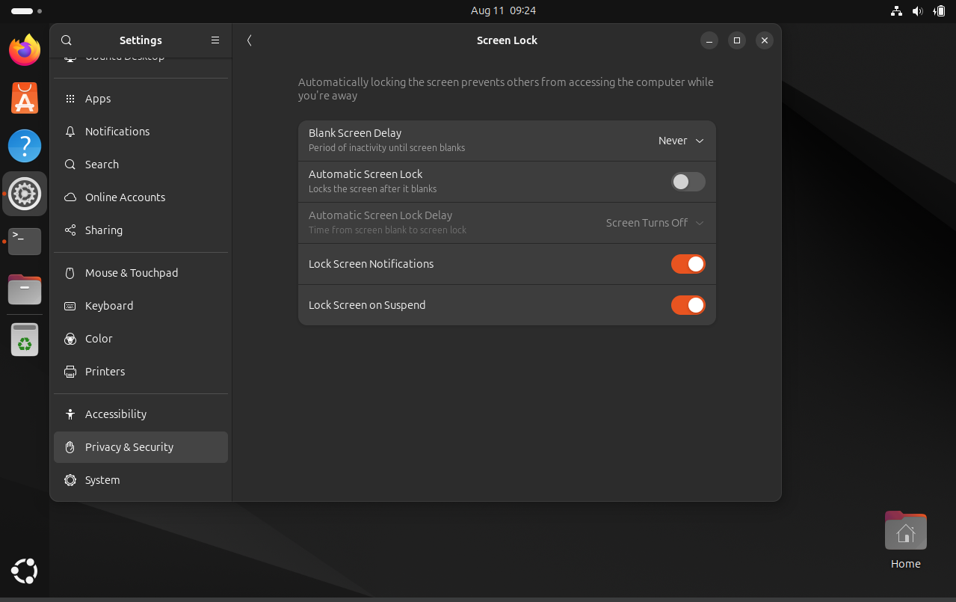

II – Thao tác với tài khoản root
Để active tài khoản root dùng sudo passwd root và đặt mật khẩu mới.
Sau đó dùng su root để chuyển qua tài khoản root
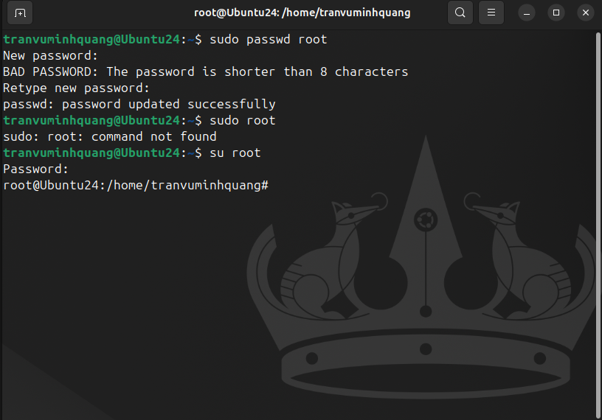

III – Đăng nhập sang tài khoản user01 em vừa tạo ở trên
Log out khỏi tài khoản cũ và trong phần User chọn user01 và nhập mật khẩu

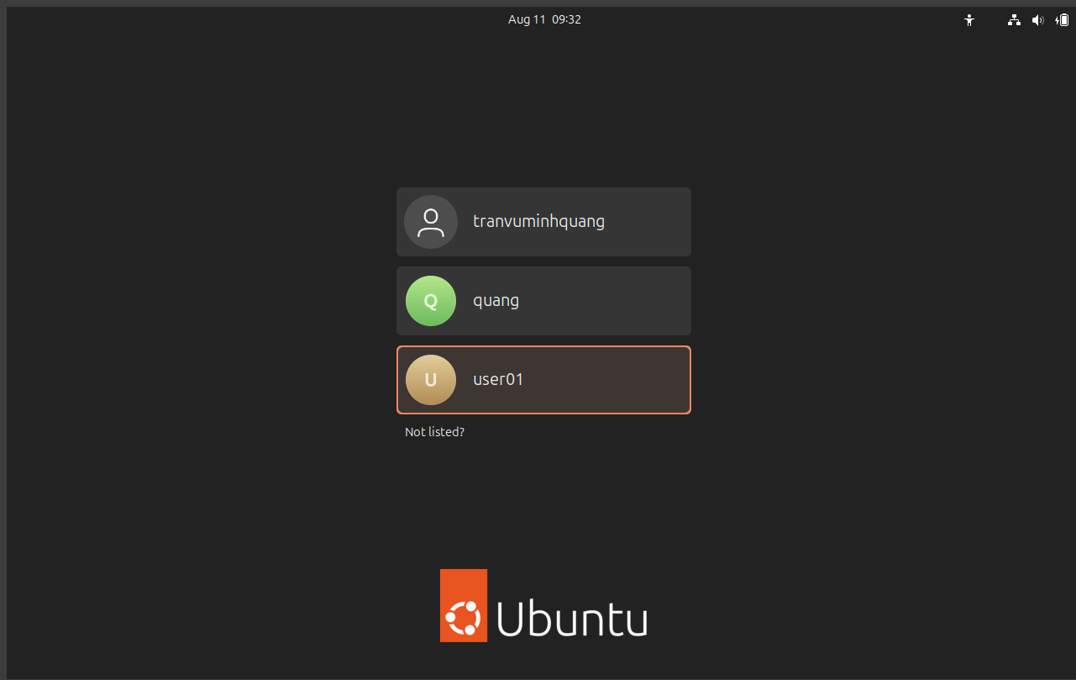
Vì user01 đã tạo ở trên là loại tài khoản Standard tức là không có quyền quản trị (admin rights) hoặc không thuộc nhóm sudo, nên không thể thực hiện các thao tác yêu cầu quyền root, bao gồm:
- Điều chỉnh ngày giờ hệ thống.
- Chỉnh sửa các thông tin hệ thống (như file cấu hình trong /etc).
- Cài đặt hoặc gỡ bỏ chương trình.
- Thêm một tài khoản khác.
Nếu muốn làm các tác vụ trên thì cần đăng nhập bằng một tài khoản có quyền sudo (như tài khoản root hoặc tài khoản đã được cấp quyền) hoặc cấp quyền sudo cho user01 bằng lệnh usermod -aG sudo user01, sau đó đăng xuất ra vào lại và user01 sẽ có thể làm được các tác vụ trên.

IV – Làm quen với hệ thống phím tắt của Ubuntu
Ở giao diện Desktop, ấn và giữ phím Windows để hiển thị gợi ý về phím tắt. Ghi lại nội dung các phím tắt này. (Phím Super là phím Windows).
Một vài phím tắt:
Ctrl + Alt + T : mở nhanh Terminal
Super + D : quay về màn hình nền
Ctrl + Alt + Delete : đăng xuất nhanh
Shift + PrtScr : chụp màn hình nhanh ( ảnh sẽ lưu trong /Picture )
Super -> và <- : di chuyển cửa sổ sang 2 bên
Alt + F2 : mở nhanh command line
Super + H : ẩn nhanh ứng dụng
Shift + Ctrl + Alt + R : ghi màn hình
Super + mũi tên lên : phóng to ứng dụng đang dùng
Super + 1-9: khởi chạy các ứng dụng đang ghim trên Dock, tương ứng từng vị trí

V

